02-315 МАЗ-504 4х2 седельный тягач для средних расстояний, мест 3 и 1 спальное, нагрузка на ССУ 7.45 тн, снаряжённый вес 6.35 тн, полная масса автопоезда 24 тн, ЯМЗ-236 180 лс, 75 км/час, МАЗ г. Минск 1965-71 г.
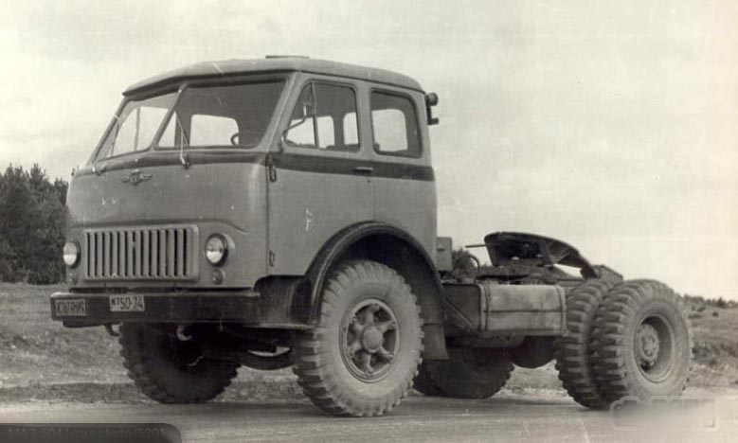

За давностью лет имя автора не сохранилось, прошу прощения.
Седельный тягач МАЗ-504 базировался на шасси нового семейства грузовиков Минского автозавода. Практически все детали МАЗ 500 были новыми, ранее не применявшимися. Это были и принципиально иная конструкция кабины, и укороченная база, соответствующая европейским нормам, и мощный двигатель, и гидравлический рулевой привод, и телескопические амортизаторы, и отсутствие дисков на колесах, а также многое-многое другое. В 1965-м году, после ряда проб и ошибок, на свет появились первые 504-е МАЗы колесной базой 3,4 м. и допустимой нагрузкой на заднюю ось до 10 т. Это были 180 сильные бескапотные машины с 6-цилиндровыми 4-тактными двигателями ЯМЗ-236 Ярославского моторного завода.
Устройство автомобиля МАЗ 504 было практически идентичным всей 500 серии. Дизель обладал водяной системой охлаждения (закрытого типа), смешанной подсистемой смазки, раздельной топливной аппаратурой и контрольным расходом топлива в 32 литра на 100 км. Трансмиссия устанавливалась полностью механическая, с 5 скоростной коробкой переключения передач и фрикционным сухим сцеплением (из 2-х дисков). Главная передача из двух шестерен конусообразной формы и одного спиралевидного зуба. На тягаче МАЗ 504 был установлен ножной (пневматический, колодочного типа, полноприводный) тормоз и стояночный (центрально-расположенный, также колодочного типа). Ходовая часть состояла из клепанной рамы, буксирного устройства (типа "вилка"), рессорной подвески, телескопических амортизаторов с гидроприводом, кованой фронтальной балки и бездисковых колес. Передние односкатные и задние двускатные шины имели размерность 11,00 - 20*14. Кабина помимо своего инновационного бескапотного строения, была изготовлена целиком из металла, имела сварную конструкцию и 2 боковые двери. Для облегчения технического обслуживания МАЗа, кабина откидывалась вперед на 45 градусов. Внутри кабины располагались регулируемое водительское сиденье, два места для пассажиров, спальная полка, ящики для вещей и инструментов, отопитель и вентилятор. Освещалась кабина верхним плафоном и лампочками подсветки приборов. Сцепное седельное устройство 2-шарнирное, с блокируемым автозамком.
Первая модификация базового тягача была выпущена в том же 1965 году и получила индекс 504Б. Это был автомобиль предназначенный для работы с полуприцепом самосвального типа. Технические характеристики МАЗ-504Б ничем не отличались от основной версии, за исключением подъемного устройства платформы. Подъем грузовой площадки осуществлялся с помощью встроенной гидравлической системы, состоящего из одного телескопического цилиндра, непосредственно действия на поднимаемую поверхность, и шестеренного гидронасоса, прикрепленного к кромке коробки отбора мощности. Находясь в кабине, водитель приводил в действие пневмопривод, который в свою очередь воздействовал на коробку ОМ и главный клапан.
На базе МАЗ-504 был создан ряд модификаций:
МАЗ-504Б – седельный тягач с гидроприводом для полуприцепа.
МАЗ-504М – модернизированный седельный тягач 1962-64 г.
МАЗ-508В – полноприводный седельный тягач.
МАЗ-504С – седельный тягач в северном исполнении
МАЗ-504Т – седельный тягач в экспортном тропическом исполнении 1965-71 г.
В целом получившийся тягач был не плох, он занял достойное место в своей нише - транспортировке грузов на небольшие и средние расстояния. 1970 год стал началом серийного выпуска обновленной серии автомобилей с индексом А. Габаритные размеры были приведены в соответствие с европейскими нормами. Было изменено передаточное число главной передачи, в результате чего максимальная скорость машины увеличилась с 75 до 85 км/ч. За дверями, на уровне ручки двери, появился повторитель сигнала поворота. Помимо прочего, у модернизированной версии грузовиков ресурс пробега до первого капитального ремонта возрос на 40 тысяч километров.

Технические характеристики МАЗ-504:
Длина, мм | 5430
Ширина, мм | 2600
Высота, мм | 2640
Клиренс, мм | 270
Колесная база, мм | 3200
Колея передняя/задняя, мм | 1950/1900
Тип кузова | седельный тягач
Кол-во дверей | 2
Кол-во мест | 3
Диаметр поворота, м | 17.0
Собственная/допустимая полная масса, кг | 6575/14025

Двигатель
Расположение двигателя | спереди, продольно
Тип двигателя | V-образный
Рабочий объем, куб.см. | 11150
Кол-во цилиндров | 6
Кол-во клапанов на цилиндр | 2
Ход поршня | 130.0
Диаметр цилиндра | 140.0
Степень сжатия | 16.5
Кол-во передач на механике | 5

Динамика
Привод | задний
Максимальная скорость, км/ч | 75
Мощность, л.с. | 180
Крутящий момент, Нм/об. мин. | 667/1500

Топливо
Тип топлива | дизельное топливо
Емкость топливного бака, л. | 200
Расход топлива на трассе, л./100км | 21.0
Расход топлива смешанный цикл, л./100км | 32.0

Тормозная система
Тормоза передние | барабанные
Тормоза задние | барабанные

